ЗАКАЛИВАНИЕ ДЕТЕЙ ДОШКОЛЬНОГО ВОЗРАСТА
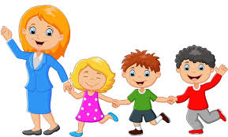

Если вы хотите видеть своего ребёнка физически крепким и здоровым, закаливайте его. Для этого можно широко использовать естественные факторы природы – воздух, солнце, воду.
Приучайте малыша с ранних лет к свежему воздуху, холодной воде, воспитывайте у него умение преодолевать трудности.
Необходимо помнить, что положительный эффект от закаливания вы получите только в том случае, если оно будет проводиться систематически, без перерывов, с соблюдением всех требований врача и с учётом индивидуальных особенностей вашего ребёнка.
Нужно знать, что длительный перерыв в закаливании (более 2-3 недель) вновь повышают чувствительность организма к охлаждению. Поэтому после болезни ребёнка продолжать закаливающие процедуры надо с более высоких температур, чем те, которые были достигнуты перед болезнью.
Чтобы получить положительный эффект, необходимо:
- Учитывать возраст, состояние здоровья, индивидуальные особенности ребёнка, его настроение.
- Постепенно проводить закаливающие процедуры, меняя их виды, в зависимости от сезона и погоды.
- Постепенно увеличивать силу воздействия природного фактора.

ЗАКАЛИВАНИЕ ВОЗДУХОМ
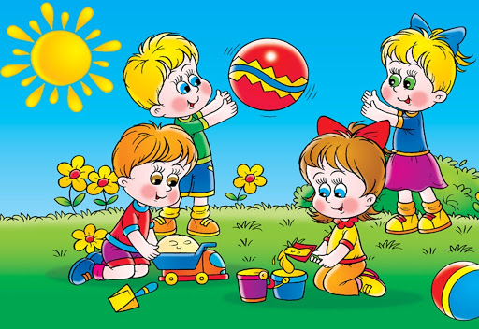

Первое требование при закаливании – создание нормальных гигиенических условий жизни ребёнка, чтобы воздух в помещении был чистым, необходимо ежедневно проводить влажную уборку и постоянно проветривать комнату, температура воздуха в которой должна быть около 22 градусов.
Постепенно приучайте детей находиться в помещении сначала при одностороннем, а затем при угловом проветривании. Сквозное проветривание проводят в отсутствии ребёнка, допуская снижение температуры до 15-17 градусов и прекращая его за 20-30 минут до возвращения ребёнка (время, необходимое для восстановления нормальной температуры).
Одежда малыша должна соответствовать сезону и погоде и обеспечивать ему состояние теплового комфорта.
При температуре воздуха в помещении 22 градуса детей (до начала закаливания) одевают в двухслойную одежду: хлопчатобумажное бельё, платье (можно хлопчатобумажное или фланелевое); на ноги колготы (для детей 3-5 лет) или гольфы (6-7 лет), туфли. При температуре воздуха ниже 19 градусов поверх платья надевают кофту; либо платье заменяется трикотажным или полушерстяным, колготы (для детей уже закалённых могут быть гольфы), туфли или тёплые тапочки с каблуком. Летом при температуре свыше 22 градусов следует облегчить одежду до однослойной (трусы, рубашка с короткими рукавами).
Очень полезен дневной сон на открытом воздухе: на веранде или в саду, в хорошо проветренном помещении, независимо от времени года. В средней климатической зоне дневной сон на открытом воздухе проводится даже при морозе, но при отсутствии ветра.
Одежда во время сна должна соответствовать сезону и погоде. Если ребёнок спит на открытой веранде, то в зимнее время его укладывают в спальный мешок, оставляя открытым только лицо. Весьма важно, чтобы окна на веранде были открыты, даже если она не отапливается. При отсутствии сквозняков во время сна в зимнее время температура воздуха на веранде может достигать – 10 - 15 градусов. Матрац и спальный мешок должны храниться в тёплом помещении.
Если ребёнок спит не на веранде, а в хорошо проветренной комнате, то спального мешка не требуется. В холодное время года лучшая одежда для сна – байковая рубашка с длинным рукавом или пижама, в тёплое – лёгкое бельё с короткими рукавами. После того, как ребёнок улёгся, в комнате открывают форточки или окна; прохладный воздух ускоряет наступление глубокого сна. За 15-20 минут до подъёма можно закрыть окно, чтобы воздух в комнате нагрелся.
Большую роль в закаливании воздухом вне помещения играет прогулка. Здесь важно правильно одеть и обуть ребёнка соответственно сезону и погоде, чтобы обеспечить ему свободу движений и необходимый тепловой комфорт.
При температуре воздуха от +6 до -2 дети должны быть одеты в четырёхслойную одежду – бельё, платье, колготы, трикотажную кофту (свитер), рейтузы, куртку или демисезонное пальто (при зимнем пальто не следует надевать кофту), сапожки. При снижении температуры до -3, -8 демисезонное пальто заменяется зимним, на ноги надевают утеплённые сапоги; при температуре от -1 до -14 градусов дополнительно надевают вторые рейтузы, утеплённые сапоги с носками. В зимнее время важно предупредить переохлаждение организма ребёнка. для этого надо следить, чтобы ноги и руки у него были сухими, промокшие варежки необходимо своевременно заменять. Игры нужно подбирать подвижные, но чтобы ребёнок не перегревался.
С наступлением тепла детей постепенно переводят на двухслойную, а затем на однослойную одежду. Во время подвижных игр одежда должна быть спортивной – тренировочный костюм или трусы и майка.
Благодаря прогулкам и правильно организованному дневному сну даже зимой ребёнок находится на свежем воздухе 4-5 часов.
Летом, в тёплую погоду ребёнка надо приучать ходить босиком.
Воздушные ванны дети получают при смене белья после ночного и дневного сна во время самостоятельного одевания и раздевания. В эти 6-8 минут ребёнок бывает полностью или частично обнаженным. Кроме того, воздушные ванны он получает, находясь в облегчённой одежде (трусы, майка, тапочки) во время ежедневной утренней гимнастики, которая вводится в режим дня детей с начала третьего года жизни.
Утреннюю гимнастику проводят в теплое время года при одностороннем проветривании (фрамуга, форточка, окно); в холодную погоду (зимой) – при закрытых окнах, но сразу после проветривания помещения; летом - на открытом воздухе.
ЗАКАЛИВАНИЕ ВОДОЙ
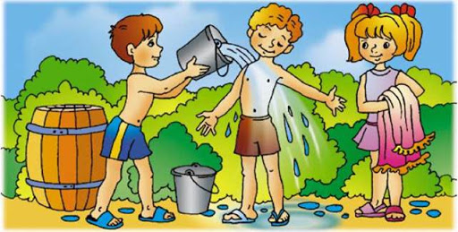
Начинают с предельно слабых воздействий на ограниченную часть кожных покровов (местное обтирание, обливание), затем переходят к общему обтиранию всего тела и обливанию.
При местном воздействии начинают с воды в 30 градусов, через каждые 1-2 дня её снижают на 1-2 градуса до тех пор, пока она не достигнет 18-16 градусов. Для общего воздействия начальная температура воды – 35-34 градуса, через каждые 3-4 дня её снижают на 1-2 градуса и доводят до 24-22 градусов.
Закаливание водой детей младшего возраста или ослабленных (часто болеющих) можно начинать с контрастных местных обливаний ног.
Обливание проводят сначала тёплой водой температурой 36 градусов, затем прохладной, начиная с 28 градусов и постепенно снижая до 20 градусов, и вновь тёплой – 36 градусов.
Умывание. При умывании детей старше двух лет им моют лицо, шею, верхнюю часть груди и руки до локтя. Летом можно умывать детей прохладной водой из-под крана. Но если такое закаливание начинают в прохладное время года, нужно брать тёплую воду(+28), постепенно (каждые 2-3 дня) снижая её температуру на 1-2 градуса, доводя до 18-17 градусов. Непосредственно после умывания кожу вытирают полотенцем. Вся процедура продолжается 1-2 минуты.
Обтирание. Действие обтирания намного сильнее, чем умывания. Обтирание проводится варежкой из мягкой ткани или концом полотенца, смоченным водой нужной температуры. Конечности обтирают, слегка массируя кожу по направлению от пальцев к плечу. Общее обтирание производят в следующей последовательности: сначала обтирают верхние конечности, затем грудь, живот и спину. Собственно влажное обтирание продолжается 1-2 минуты. Сразу после него кожу вытирают сухим мягким полотенцем с применением лёгкого массажа до появления умеренного покраснения.
Начинать надо с местного обливания. Ноги обливают из ковша (ёмкостью 0,5 л), воду льют на нижнюю треть голеней и стоп. Обязательно соблюдать правило: прохладную воду лить только на тёплые ноги. Собственно обливание продолжается 20-30 секунд, а затем следует растирание.
Более сильное действие оказывает общее обливание, так как в этом случае вода действует не только температурой, но и давлением своей массы. Обливать ребёнка лучше из кувшина, ёмкостью 1,5-2 литра так, чтобы сразу облить всю поверхность тела.
Обливание ног может сочетаться с такой гигиенической процедурой, как мытьё ног. После мытья ноги следует облить водой соответствующей температуры.
Игра с водой также может быть использована как закаливающая процедура. Важно соблюдать соответствующую температуру воды (28 градусов). Наблюдая за детьми, можно постепенно снизить температуру воды до комнатной, не допуская, однако, явления охлаждения.
В тёплое время года, после предварительного закаливания воздухом, игру с водой и обливание можно проводить под открытым небом, оградив при этом ребёнка от ветра.
Общие души, ванны и купания не следует проводить раньше, чем через 30-40 минут после еды.
Для детей старше года температура воды для ванны-36-35 градусов, продолжительность ванны – 10 минут. Высота воды в ванне не должна достигать уровня соска сидящего ребёнка. закаливающее действие обеспечивается последующим контрастным обливанием водой температуры на 2 градуса меньше, чем в ванне. Специального подогрева комнаты не требуется, надо лишь быстро вытирать и одевать ребёнка.
После предварительного закаливания воздухом и водой целесообразно применение комбинированных воздействий – воздушная ванна с последующим обливанием. Обратная последовательность (воздушная ванна после обливания) вредна, так как даже после тщательного вытирания кожа остаётся повышенно влажная и для предупреждения избыточной потери тепла должна быть защищена одеждой.
Купание в открытых водоёмах оказывает наиболее сильное действие, так как здесь имеет место одновременное влияние трёх факторов: свежего воздуха, большой массы воды и солнечной радиации на всю поверхность кожных покровов. При обеспечении благоприятных условий купание в открытом водоёме в безветренную погоду разрешается детям старше трёх лет, уже прошедшим предварительное закаливание воздухом и водой, при температуре воздуха на менее 25 градусов и воды не менее 23 градусов (не более одного раза в день). Хорошо закалённым детям при ежедневном регулярном купании можно позволять купаться и в более прохладной воде, сокращая время купания. Продолжительность купания увеличивается, начиная с трёх минут до пяти-восьми минут.
ЗАКАЛИВАНИЕ СОЛНЦЕМ
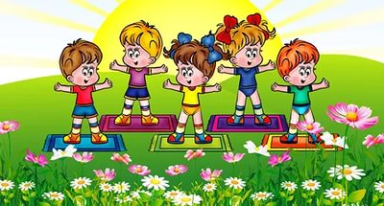
Закаливание солнцем осуществляется в процессе прогулки при обычной деятельности детей.
Иногда неправильно подходят к закаливанию солнцем, требуя, чтобы дети спокойно лежали. Не следует укладывать детей для солнечной ванны на подстилки и поворачивать через определённое время: здоровым детям трудно лежать спокойно.
Детям обязательно надевают светлый головной убор. Начинают прогулку со световоздушных ванн в тени деревьев. Затем на 5-10 минут игру детей перемещают под прямые лучи солнца и вновь – в тень. Так повторяют 2-3 раза в течение прогулки. Необходимо предупредить начало перегревания, поэтому при появлении небольшого покраснения лица ребёнка уводят в тень, занимают спокойной игрой, дают выпить несколько глотков воды. По мере появления загара солнечные ванны становятся более продолжительными.

